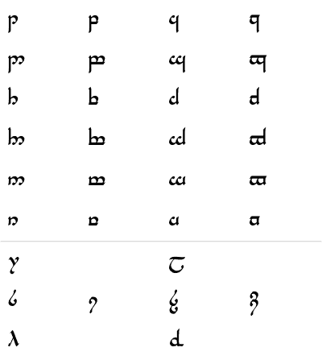
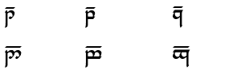
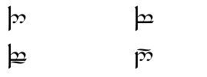
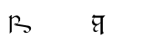
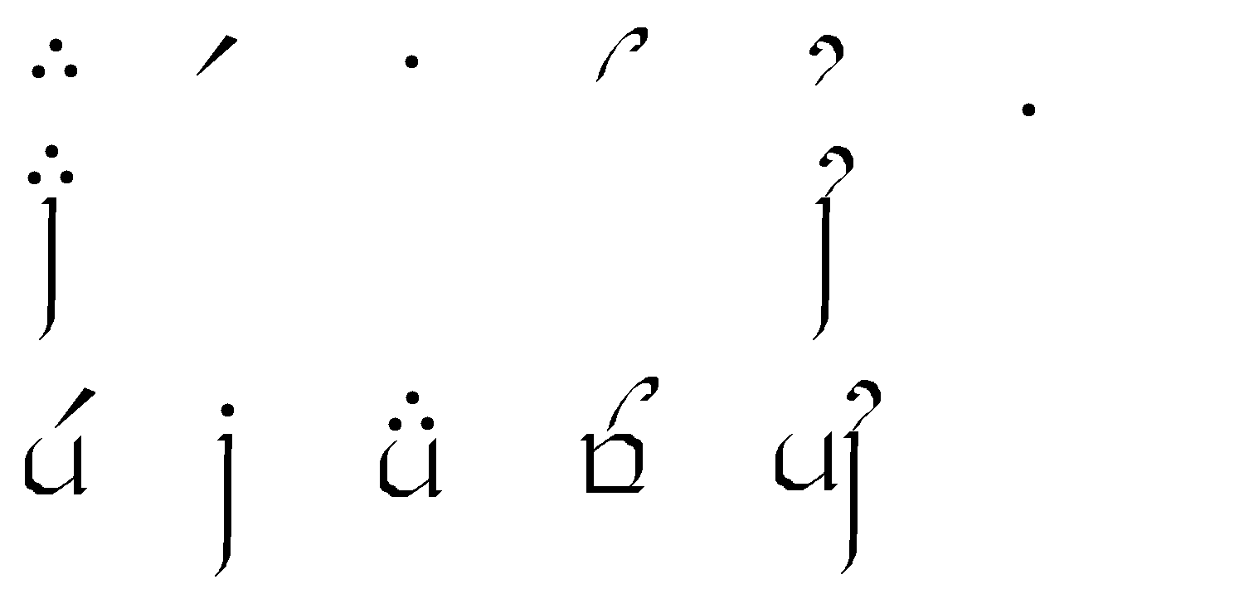

ㅎ | ㅊ | ㅋ | ㅌ | ㅍ |  | ㅏ | ㅓ |  | ㅑ | ㅕ |  | ㅘ | ㅝ
 | ㅈ | ㄱ | ㄷ | ㅂ |  | ㅐ | ㅔ |  | ㅒ | ㅖ |  | ㅙ | ㅞ
 | ㅉ | ㄲ | ㄸ | ㅃ |  | ㅗ | ㅜ |  | ㅛ | ㅠ
ㅇ | ㅅ |  | ㄴ | ㅁ |  | ㅡ | ㅣ |  |  |  |  | ㅢ | ㅟ
 | ㅆ |  | ㄹ

